FALK 2110YBXD2-KS减速机维修服务技术要求
一、工程概况
对溶解釜FALK 2110YBXD2-KS 一台减速机进行维修，具体维修内容见“维修范围”。

二、技术标准和规范
执行国家、行业有关标准、规程、规范和规定，包括但不限于以下标准、规程、规范、规定（优先选择最新或最高标准执行）：
《GB/T 3374.1-2010 齿轮 术语和定义 第1部分：几何学定义》
《GB/T 3480.5-2021 直齿轮和斜齿轮承载能力计算 第5部分：材料的强度和质量》
《GB/T 3480.3-2021 直齿轮和斜齿轮承载能力计算 第3部分：轮齿弯曲强度计算》
《GB/T 1356-2001 通用机械和重型机械用圆柱 齿轮 标准基本齿条齿廓》
《GB/T 1357-2008 通用机械和重型机械用圆柱齿轮 模数》
《GB/T 10095.2-2001 渐开线圆柱齿轮 精度 第2部分：径向综合偏差与径向跳动的定义和允许值》
《JB/T 9172-1999 齿轮渗氮、氮碳共渗工艺及其质量控制》
《JB/T 7516-1994 齿轮气体渗碳热处理工艺及其质量控制》
《GB/Z 18620.1~4-2008 圆柱齿轮 检验实施规范》

三、维修范围
名 称 | 项目名称 | 数量 | 单位 | 备注
2110YBXD2-KS减速机 1台 | 拆解、零件检查、清理、外观油漆、试车 | 1 | 套 | 油漆颜色与原保持一致
2110YBXD2-KS减速机 1台 | 全机轴承更换 | 1 | 套 | SKF/FAG/TIMKEN
2110YBXD2-KS减速机 1台 | 全机油封更换 | 1 | 套 | SKF/AIG/Freudenberg
2110YBXD2-KS减速机 1台 | 输入轴、齿轮更换 | 1 | 套
2110YBXD2-KS减速机 1台 | 中间轴、齿轮更换 | 1 | 套
2110YBXD2-KS减速机 1台 | 输出轴、齿轮更换 | 1 | 件
2110YBXD2-KS减速机 1台 | 输出轴联轴器 | 1 | 件 | Φ18.25″×Φ11″×8.25″
2110YBXD2-KS减速机 1台 | *箱体轴承位修复 | 1 | 套
2110YBXD2-KS减速机 1台 | *润滑系统修复 | 1 | 套
2110YBXD2-KS减速机 1台 | 其他辅助材料（螺栓螺帽、油管、通气帽、标尺、密封圈等）更换 | 1 | 套
2110YBXD2-KS减速机 1台 | 说明：*项根据拆箱定损情况决定。

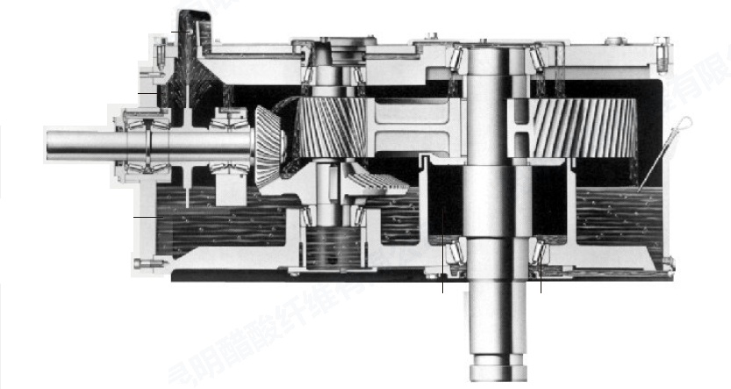
图1：FALK 2110YBXD2-KS减速机

五、技术服务要求
5.1、乙方应具备减速机整体设计、制造能力，提供的部件和备件应采用与原厂同样的制造标准（材料标准、性能指标、轴承配置）；乙方应依据甲方提供的减速机型号的原有配置情况，保持与原减速机配置一致，任何新的结构或方案的变更必须得到甲方的书面确认。
5.2、维修单位应为南京高精齿轮集团、SEW、Falk。
5.3、修理前提供测绘制造图纸供我方确认（我方确认结果不解除乙方对制造修复质量的保证）。
5.4、齿轮、齿轮轴和轴
5.4.1必须为原厂配件或同等性能配件，并提供材料、质量合格证明；
5.4.2齿轮材料为优质低碳合金钢18CrNiMo7-6，齿轮件的材料化学成分和机械性能应符合EN 10084:2008的规定；齿轮件的材料及热处理的质量等级符合ISO 6336-5:2003MQ级规定；
5.4.3制造工艺：锻造-粗车-探伤-正火-探伤-精车-滚齿-渗碳淬火-喷丸-双面磨齿(去应力及齿根强化)-轮齿表面探伤；齿面粗糙度Ra≤0.8μm，齿面硬度HRC58-62，齿面疲劳强度>1200N/mm²；齿轮件进行齿根喷丸强化，并采用齿轮修形技术（齿形修形、齿向修形），保证齿根圆滑过渡；
5.4.4圆柱齿轮精度等级按ISO 1328-1:2013中的5级精度；
5.4.5圆锥齿轮精度等级按ISO 17485-2006中的6级精度；
5.4.6轴材料为42CrMo，材料化学成分和机械性能应符合JB/T 6396-2006的规定，调质处理；
5.4.7齿轮及齿轮轴精加工后，进行磁粉或渗透探伤，不允许出现裂纹。
5.5 箱体
使用三坐标测量仪检测箱体轴承孔加工精度，对不符合原厂标准的轴承孔进行修复（修复方式包括且不限于降中分面精镗、激光熔覆、冷焊等），保证轴承安装要求。
5.6 密封
检修必须更换密封件，油封采用行业优秀公司产品（SKF/AIG/Freudenberg/AESSEAL）；减速机出厂前100%进行加压气密试验，气密试验标准不能低于原厂标准。
5.7 轴承
轴承选用进口品牌（SKF/FAG/TIMKEN）,并提供质量证明材料。
5.8、联轴器
配套安装联轴器，联轴器的安装尺寸需与现场尺寸保持一致，制造前提供图纸给我方确认。在用联轴器与减速机输出轴穿有销轴，不方便维修，应考虑其他形式易于维修安装的形式。
5.9 润滑
减速机配套的润滑系统零配件应符合原厂标准。润滑管路组件在安装前必须清洗干净，冲洗后的润滑油清洁度要求达到ISO4406规定的-/15/12级。
5.10装配
减速机装配符合JB/T5000.10-98 减速机装配、验收标准（清洁度，噪音，振动）；所用零部件采用专用清洗剂清洗（不允许用煤油、柴油），不得有毛刺、飞边、氧化皮、锈蚀、切削、油污、着色剂、防锈油和灰尘等；装配过程中零件不允许磕碰、划伤和锈蚀，所有部件及箱体内不允许有任何杂质存在。
5.11 表面处理
箱体表面需作喷砂处理，涂刷底漆层，面漆颜色与原机颜色保持一致。

六、昆纤向供方提供的用于招标的图纸资料
/
七、设备系统运行稳定性及可靠性要求
1、维修后的减速机要求外观清洁无缺陷，各种技术指标均符合规范要求。
2、减速机输入轴用手转动时，必须轻松平稳，无卡涩现象。
3、维修后的减速机密封处、结合处、油管路等不得有漏油现象。
4、在额定负载和额定转速下，减速机的噪音不应大于80db(A)，温升不超过65℃，最高油温不超过95℃。
5、减速机的承载能力和传动效率应符合GB/T16444的要求。

八、维修服务要求
1、在质量保证期内（减速机投运后12个月），由于乙方原因出现的质量问题，乙方应在接到甲方正式书面通知后免费进行改进、修理或更换。
2、质保期外无论哪方责任造成减速机零部件损坏，乙方都应及时提供质量保障。

九、安装进度要求
合同签订后90天内完成设备交付。

十、调试及验收
1、系统调试要求
按“设备系统运行稳定性及可靠性要求”。
2．质保期
验收合格之日起12个月。
十一、资料及培训
提供材料质量证明书，提供齿轮、轴设计图纸，提供齿轮无损检测及热处理相关材料，提供减速箱检验相关资料。
十三、技术专有权
/
十四、保密协议
/
十五、其他要求（（施工资质、授权等要求）
/

